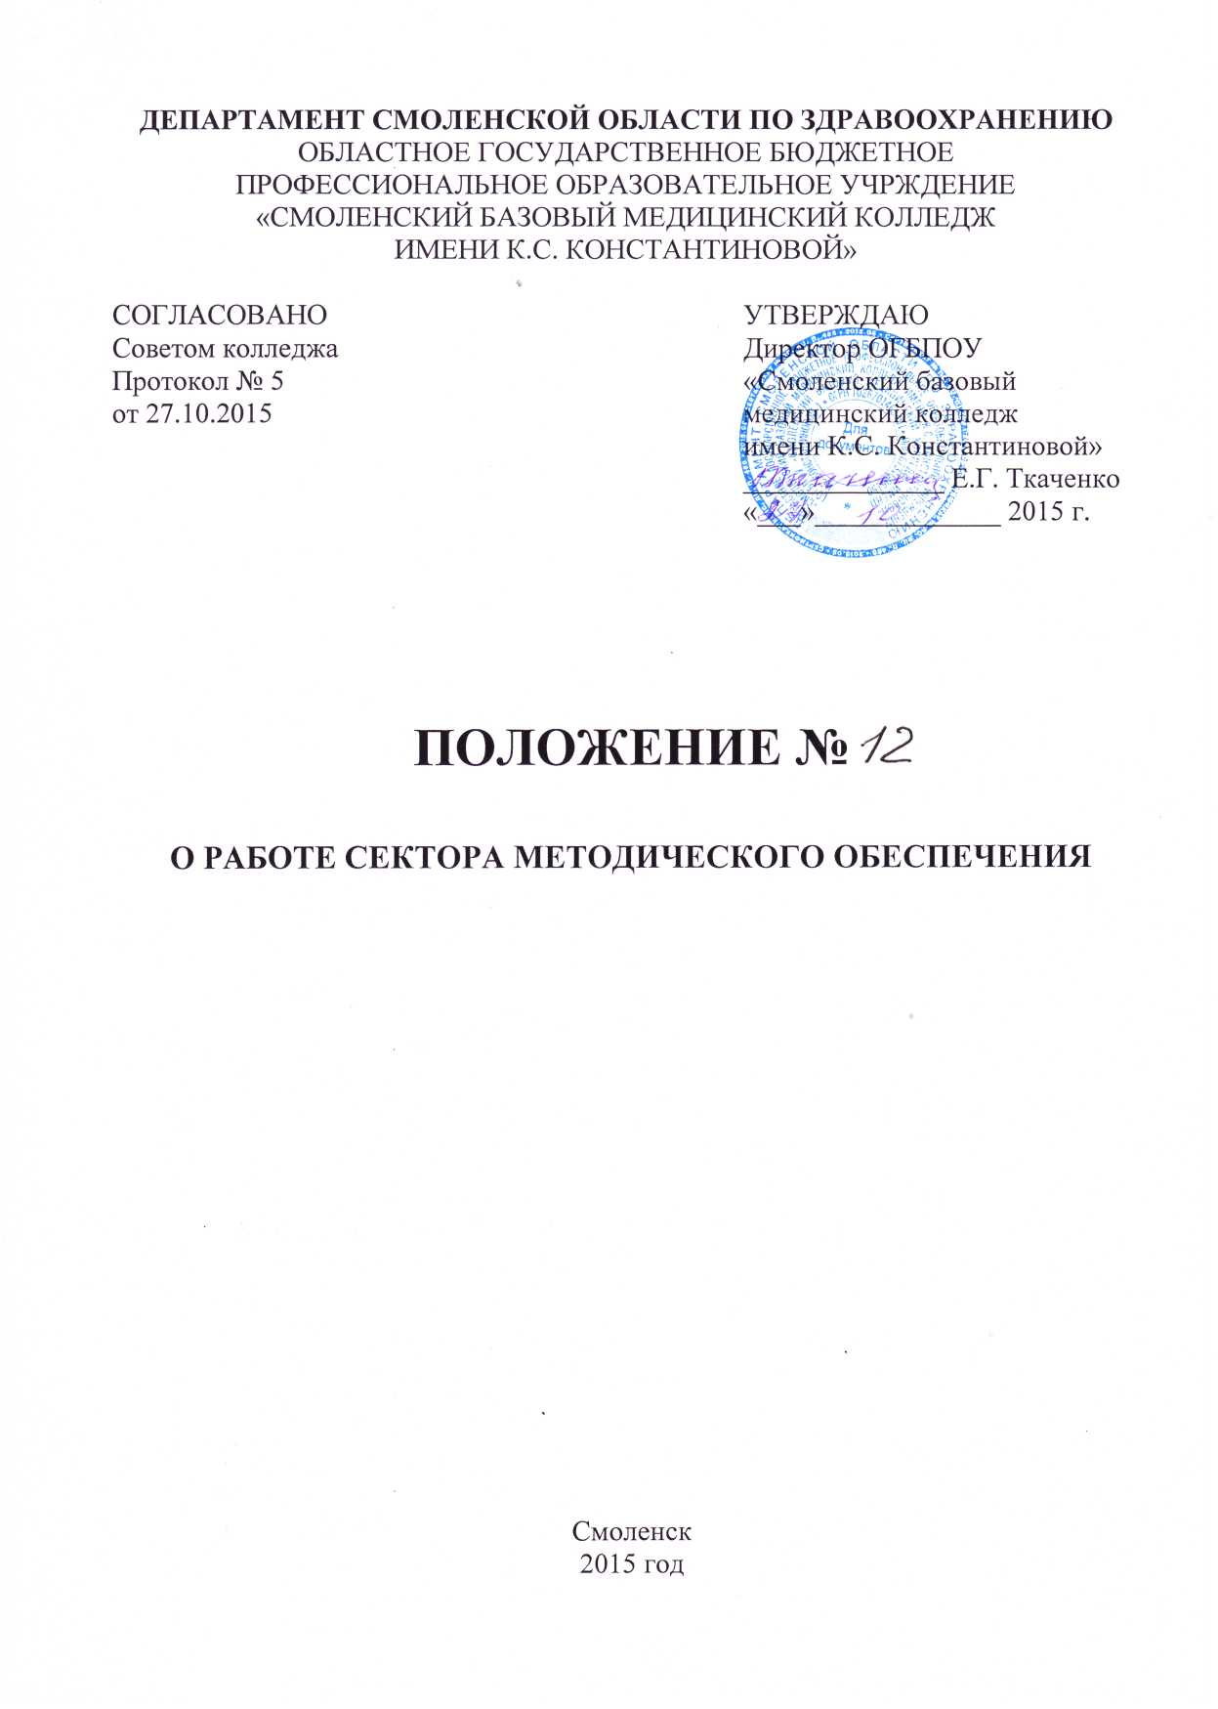

1.Общие положения.
1.1. Настоящее положение разработано в соответствии с Федеральным законом от 29.12.2012 N 273-ФЗ (ред. от 13.07.2015) "Об образовании в Российской Федерации" (с изм. и доп., вступ. в силу с 24.07.2015), Уставом ОГБПОУ «Смоленский базовый медицинский колледж имени К.С.Константиновой», утвержденного распоряжением Администрации Смоленской области от 11.05.2004г. №369-р/адм (в редакции распоряжений Администрации Смоленской области от 15.04.2009 № 378-р/адм, от 21.06.2011 №1014 –р/адм, от 14.07.2015 № 1108 –р/адм).
1.2. Методическая работа в ОГБПОУ «Смоленский базовый медицинский колледж имени К.С. Константиновой» является составной частью учебно-воспитательного процесса и одним из основных видов деятельности методического кабинета.
1.3. Целью методической работы в ОГБПОУ «Смоленский базовый медицинский колледж имени К.С. Константиновой» является совершенствование образовательного процесса посредством роста профессионального мастерства преподавателей в условиях реализации ФГОС СПО.
1.4. Основные задачи методической работы:
- обеспечение выполнения требований Федерального государственного образовательного стандарта СПО по специальностям и направлениям подготовки;
- организация учебно – методического сопровождения учебных дисциплин;
- совершенствование методики преподавания учебных дисциплин и использование инновационных технологий обучения;
- оптимизация содержания и организации учебного процесса в соответствии с образовательно-профессиональными программами и потребностями региона;
- развитие потенциальных возможностей преподавателей и студентов;
- повышение их общекультурного и интеллектуального уровня.
1.5. Основными направлениями методической работы являются:
- аналитическая деятельность;
- организационно - методическая деятельность;
- информационная деятельность;
- консультативная деятельность.
2. Формы и содержание методической работы
2.1. Основными формами методической работы в колледже являются:
2.1.1. Заседания по рассмотрению вопросов методики обучения и воспитания обучающихся и студентов:
- методического совета колледжа;
- педагогического совета колледж.
2.1.2. Научно-практические конференции, конкурсы.
2.1.3. Методические семинары: педагогические чтения, сообщения по вопросам методики обучения и воспитания, педагогики и психологии.
2.1.4. Разработка и совершенствование учебно-методических материалов и документов, совершенствование материально-технического обеспечения учебного процесса.
2.1.5. Исследования вопросов методики обучения и воспитания студентов и внедрение их результатов в учебно-воспитательный процесс.
2.1.6. Подготовка к проведению всех видов учебных занятий.
2.1.7. Проведение контроля учебных занятий и оказание методической помощи педагогическим работникам;
2.1.8. Организация повышения квалификации педагогических работников;
2.1.9. Выявление, поддержка и распространение передового управленческого и педагогического опыта.
3. Планирование и учет методической работы
3.1 Планирование методической работы в колледже осуществляется на аналитической основе и оформляется в виде единого плана методической работы на учебный год. Единый план методической работы - самостоятельный раздел плана работы колледжа, включающий конкретные мероприятия в соответствии с основными направлениями методической работы с определением конкретных исполнителей и сроков исполнения.
План методической работы рассматривается и обсуждается на заседании административного совета и утверждается директором колледжа.
3.2. Результаты методической работы периодически обсуждаются на заседаниях административного и методического советов.
3.3. В номенклатуру дел по методической работе входят:
- нормативно-правовые и инструктивно-методические документы (приказы, положения, распоряжения, инструктивные письма по методической работе);
- нормативные правовые документы по реализации профессиональных образовательных программ среднего профессионального образования;
- планы работы педагогического, методического советов, цикловых комиссий на год, отчеты по полугодиям и за год, а также протоколы их заседаний.
- перспективные планы по повышению квалификации педагогических работников;
- документы по аттестации педагогических работников;
- материалы по профессиональным конкурсам;
- материалы по обобщению и распространению передового педагогического опыта;
- учебно-методические пособия, разработанные работниками колледжа;
- методические рекомендации для преподавателей по организации образовательного процесса;
- материалы «Школы молодого преподавателя»;
- материалы по педагогике и психологии;
- материалы студенческой научно - практической конференции;
- паспорт методического кабинета;
- документы системы менеджмента качества.
3.4. Эффективность методической работы колледжа определяется уровнем профессионализма педагогических работников, уровнем научно-методического обеспечения образовательного процесса, качеством профессионального образования обучающихся.

